學生課業示例
1.學生「金眼火眼找錯處」工作紙示例(一)
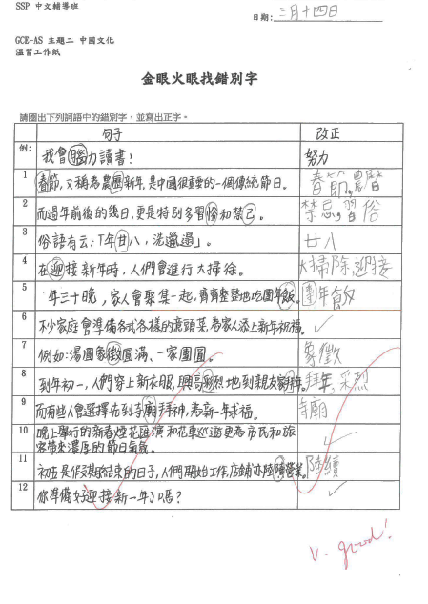

2. 學生「金眼火眼找錯處」工作紙示例(二)
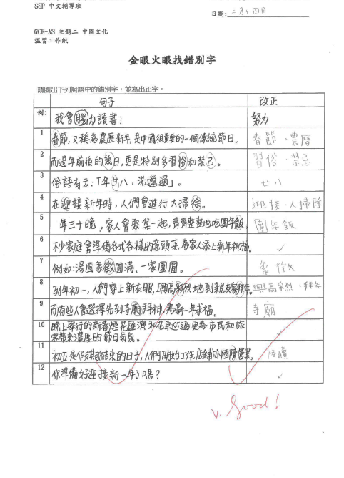

3. 學生筆記示例(一)
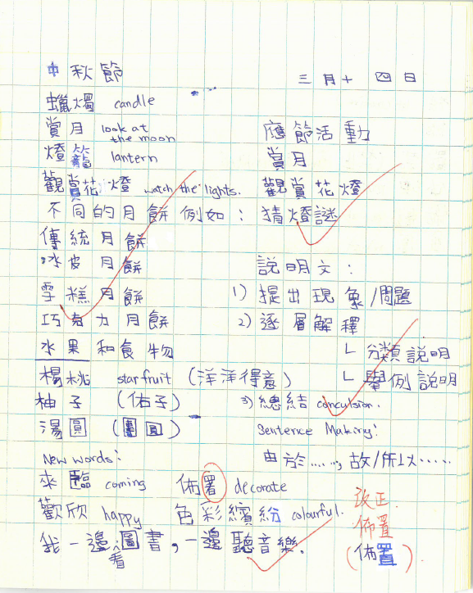

4. 學生筆記示例(二)
